**LAPORAN SEMENTARA**

1. Eksekusi program berikut, dan analisalah.

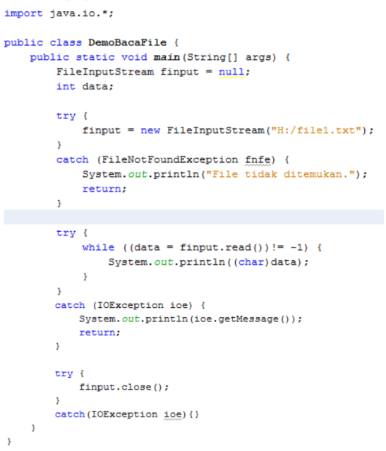

Analisa :

File tidak ditemukan dikarenakan file tidak ada dalam direktori H:/file1.txt

1. Eksekusi program berikut, dan analisalah.

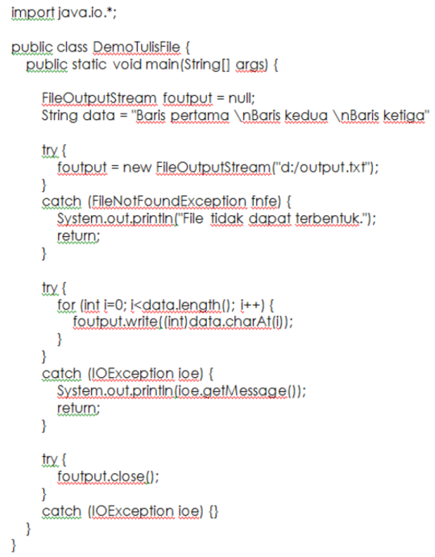

Analisa :

Ada suatu file yang terbentuk dalam direktori d:/output.txt denga nisi Baris pertama \n Baris kedua \n Baris ketiga.

1. Eksekusi program berikut, dan analisalah.

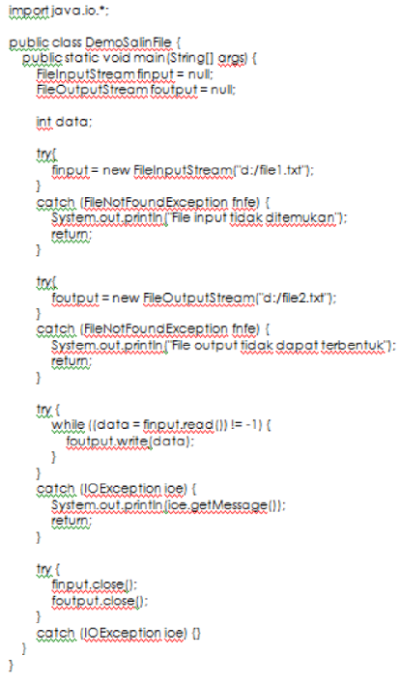

Analisa :

Saat program dijalankan akan keluar eksepsi yaitu File input tidak ditemukan. Setelah memanggil eksepsi tersebut program akan langsung untuk berhenti, sehingga program dibawahnya tidak dijalankan.

1. Eksekusi program berikut, dan analisalah.

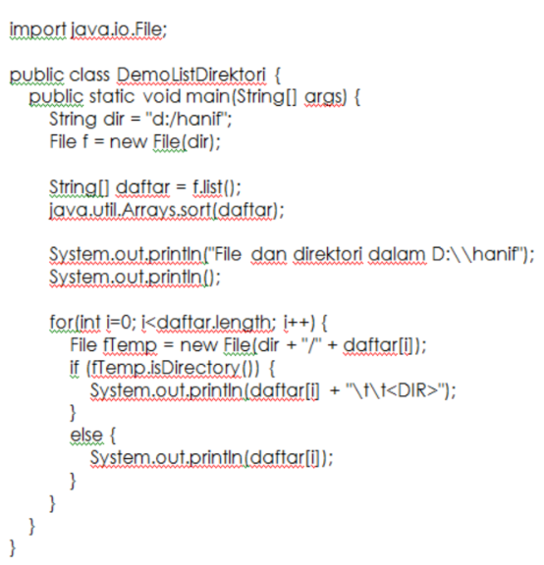

Analisa :

Saat program dijalankan, jika tidak ada direktori d:/hanif maka akan ada eksepsi yang keluar yaitu

Exception in thread "main" java.lang.NullPointerException: Cannot read the array length because "a" is null

Jika d:/hanif ada dalam direktori, maka program akan membaca isi dari file tersebut dan outputnya adalah isi dari direktori tersebut.

1. Eksekusi program berikut, dan analisalah.

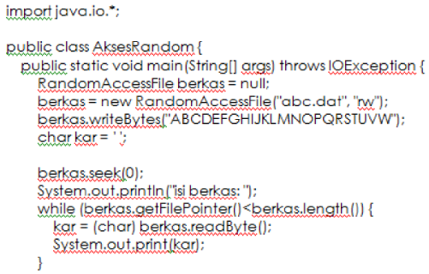

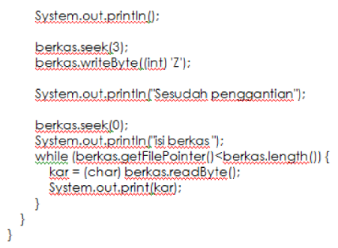

Analisa :

Pada saat dijalankan, program tersebut akan membuat file “abc.dat”. dimana selanjutnya program mengisi file tersebut dengan karakter “ABCDEFGHIJKLMNOPQRSTUVW”. Kemudian akan ditampilkan semua karakter, selanjutnya karakter pada posisi ke-4 akan digantikan dengan karakter “Z”. Sehingga isi karakter tersebut menjadi “ABCZEFGHIJKLMNOPQRSTUVW”.